Занятие 23
Отжимания с узкой или средней постановкой рук (девочки с колен) – 2-3 серии (сета) по 4-8 раз;
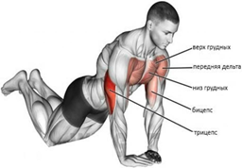
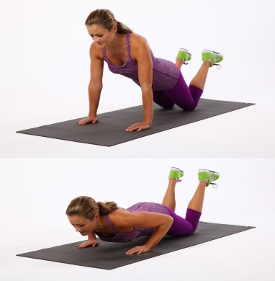
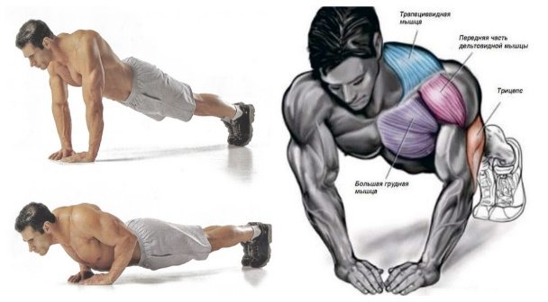

6. Отжимания с широкой постановкой рук (девочки с колен) – 2-3 серии (сета) по 8-10 раз;
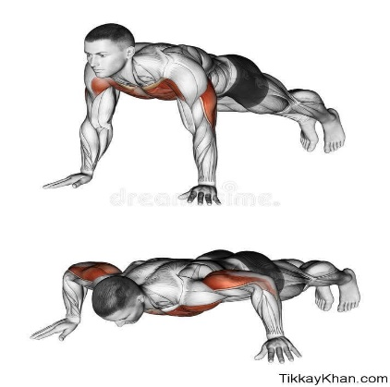
7. Обратные отжимания – 2-3 серии (сета) по 8-12 раз;
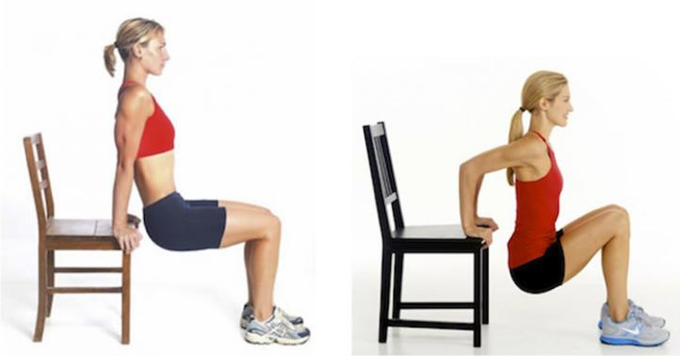
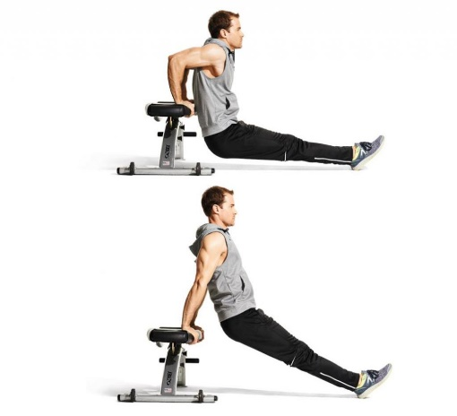

8. Ситапы – 2 серии (сета) по 10 - 20 раз;
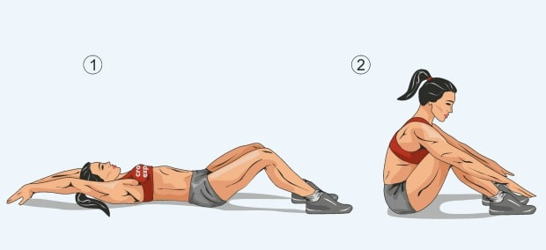

9. Кранчи (скручивания на пресс) – 2 серии (сета) по 10 – 20 раз;
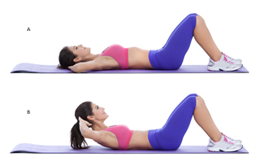
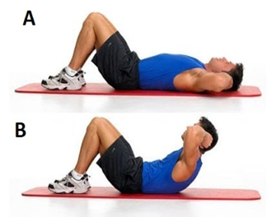

10 Подъём таза из положения сед, упор сзади, согнув ноги – 2 серии (сета) по 10 -20 раз;
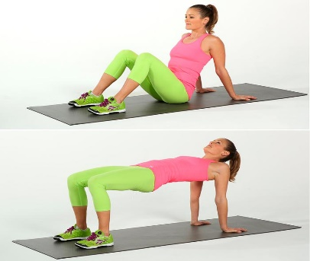
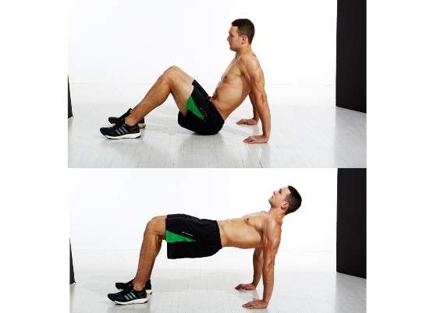

11. Гиперэкстензия на полу («супермен») – 2 серии (сета) по 10 – 20 раз;
